QUERIES

---Cartera de Categorias

select * from Categoria_Producto

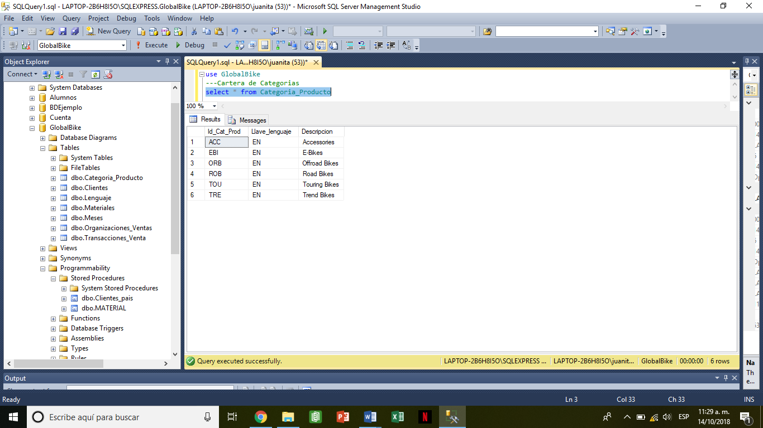

---Cartera de materiales

select * from Materiales

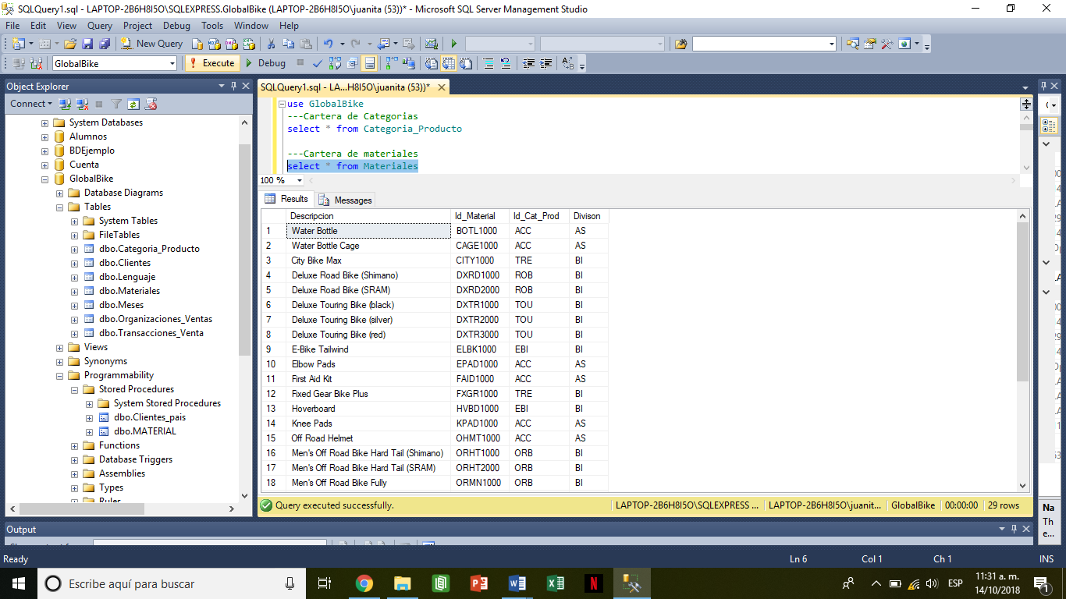

---Cartera de clientes

select * from Clientes

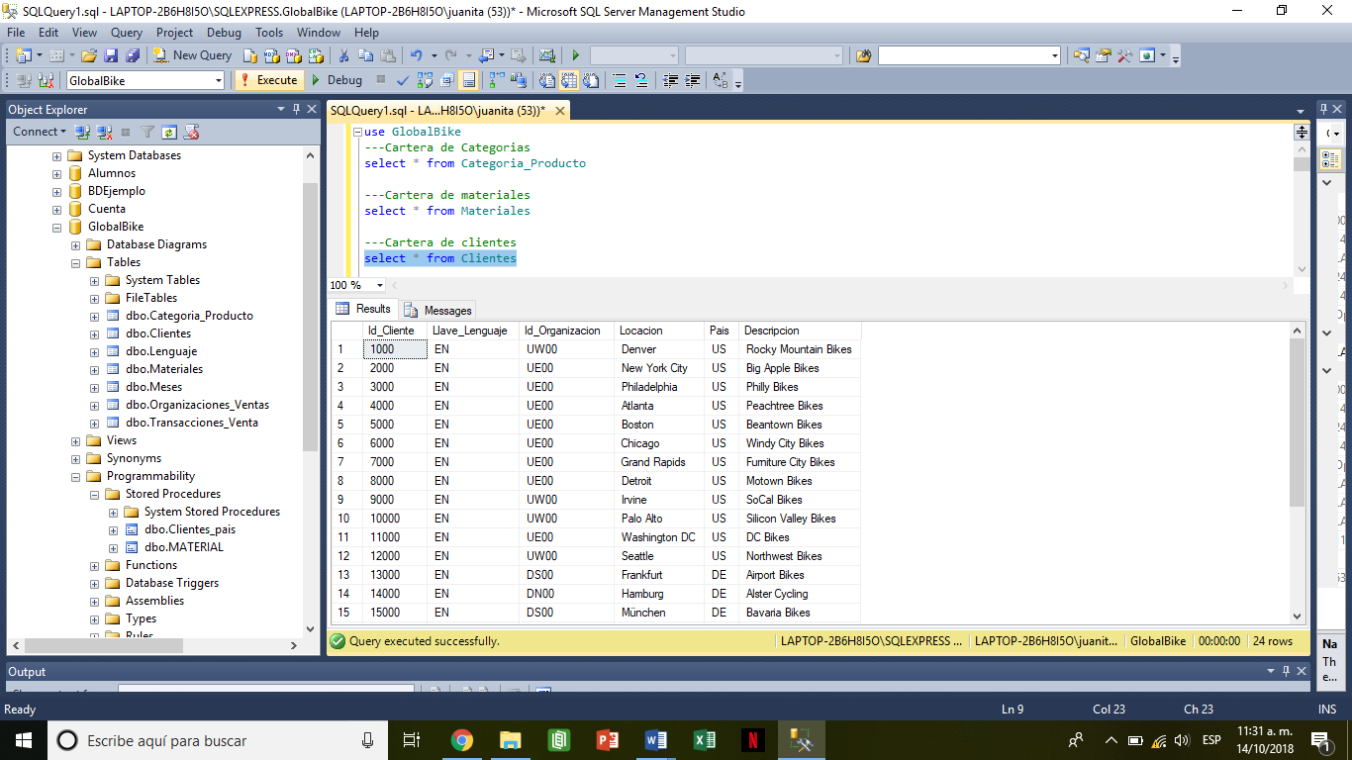

---Cartera Organizaciones

select * from Organizaciones_Venta

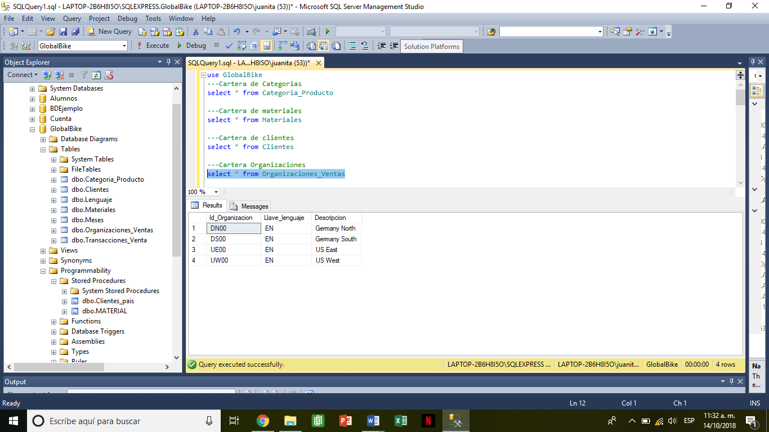

---Clave, Localizacion y Nombre de clientes de Estados Unidos

select Id_Cliente, Locacion, Pais, Descripcion

from Clientes

where Pais='US'

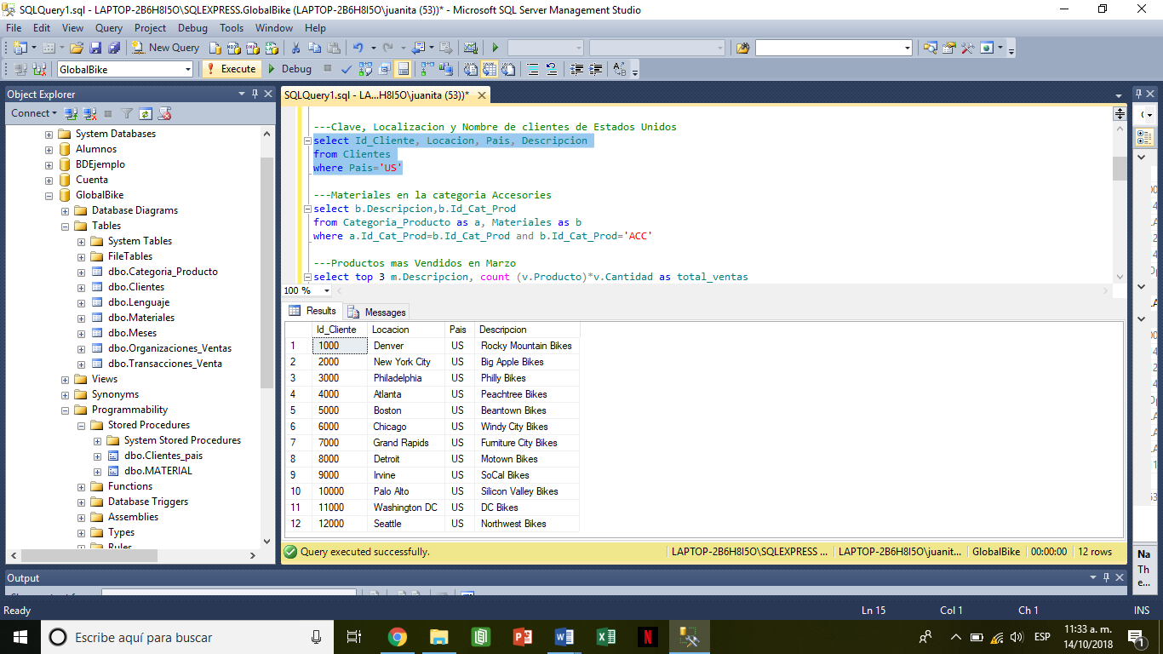

---Materiales en la categoria Accesories

select b.Descripcion,b.Id_Cat_Prod

from Categoria_Producto as a, Materiales as b

where a.Id_Cat_Prod=b.Id_Cat_Prod and b.Id_Cat_Prod='ACC'

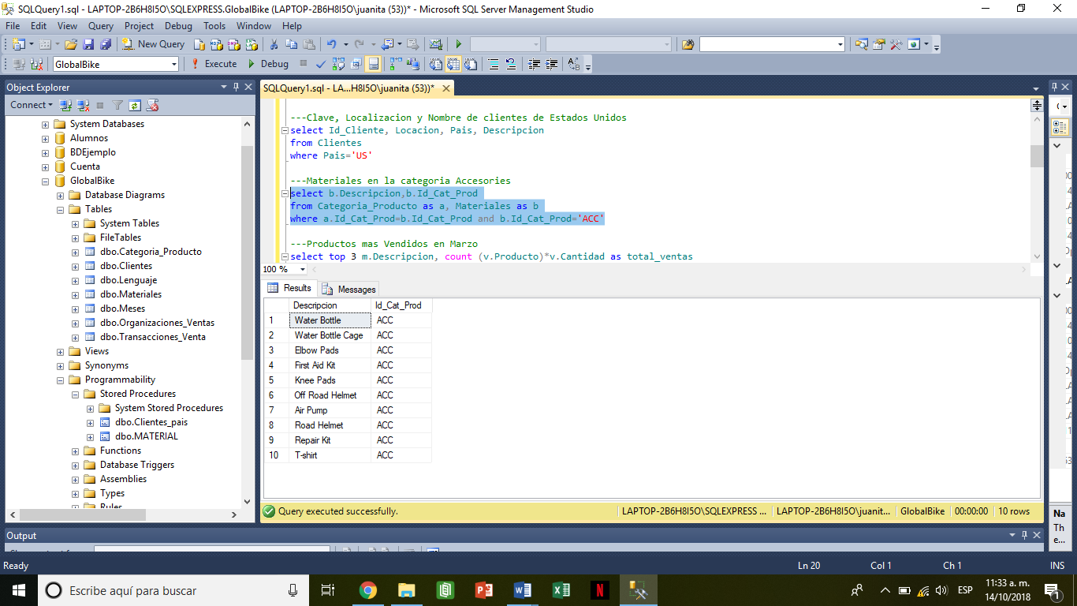

---Productos mas Vendidos en Marzo

select top 3 m.Descripcion, count (v.Producto)*v.Cantidad as total_ventas

from Materiales as M, Transacciones_Venta as v

where m.Id_Material=v.Producto and v.Mes='3'

group by m.Descripcion, v.Cantidad

order by total_ventas desc

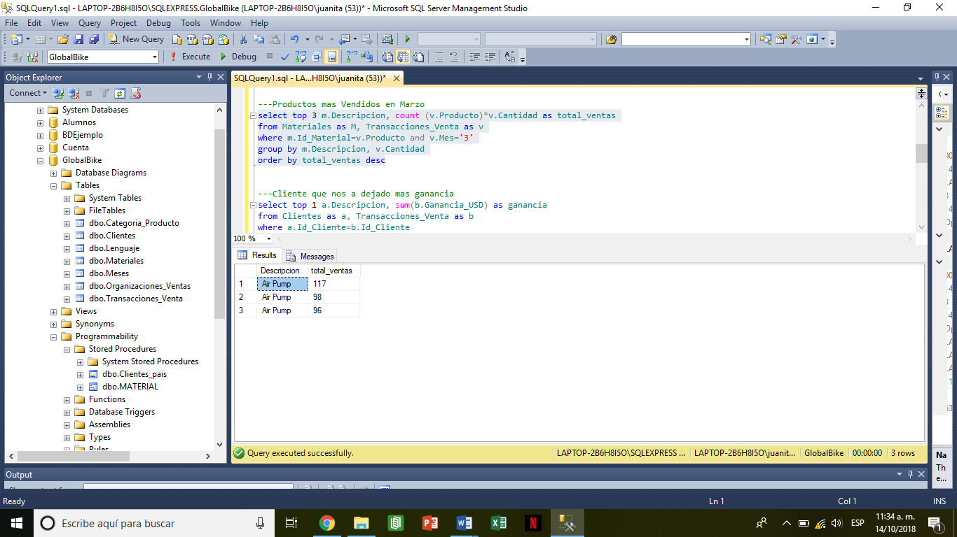

---Cliente que nos a dejado mas ganancia

select top 1 a.Descripcion, sum(b.Ganancia_USD) as ganancia

from Clientes as a, Transacciones_Venta as b

where a.Id_Cliente=b.Id_Cliente

group by a.Descripcion, b.Id_Cliente

order by Ganancia

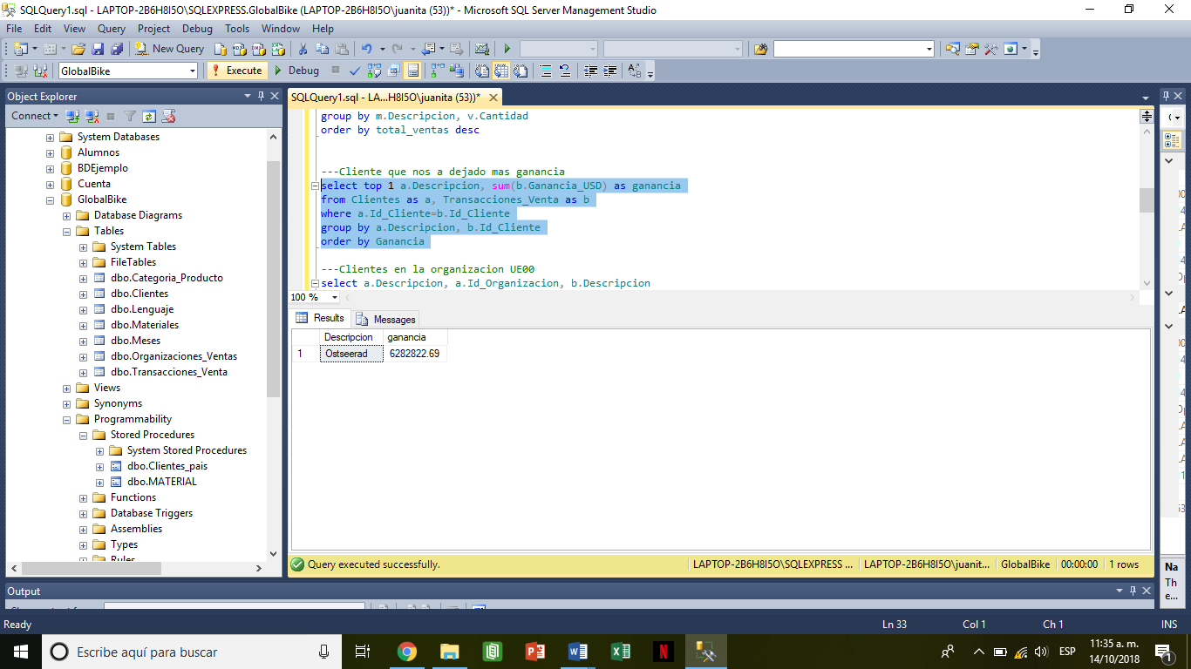

---Clientes en la organizacion UE00

select a.Descripcion, a.Id_Organizacion, b.Descripcion

from Clientes as a, Organizaciones_Venta as b

where a.Id_Organizacion=b.Id_Organizacion and a.Id_Organizacion='UE00'

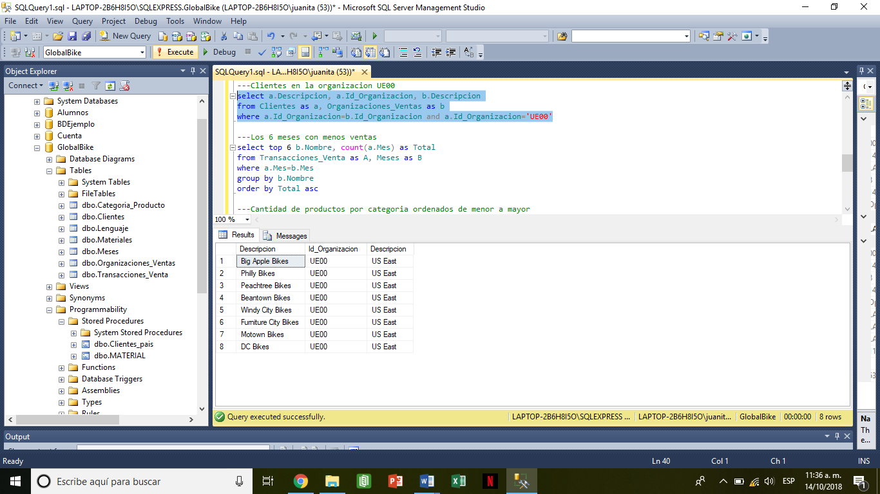

---Los 6 meses con menos ventas

select top 6 b.Nombre, count(a.Mes) as Total

from Transacciones_Venta as A, Meses as B

where a.Mes=b.Mes

group by b.Nombre

order by Total asc

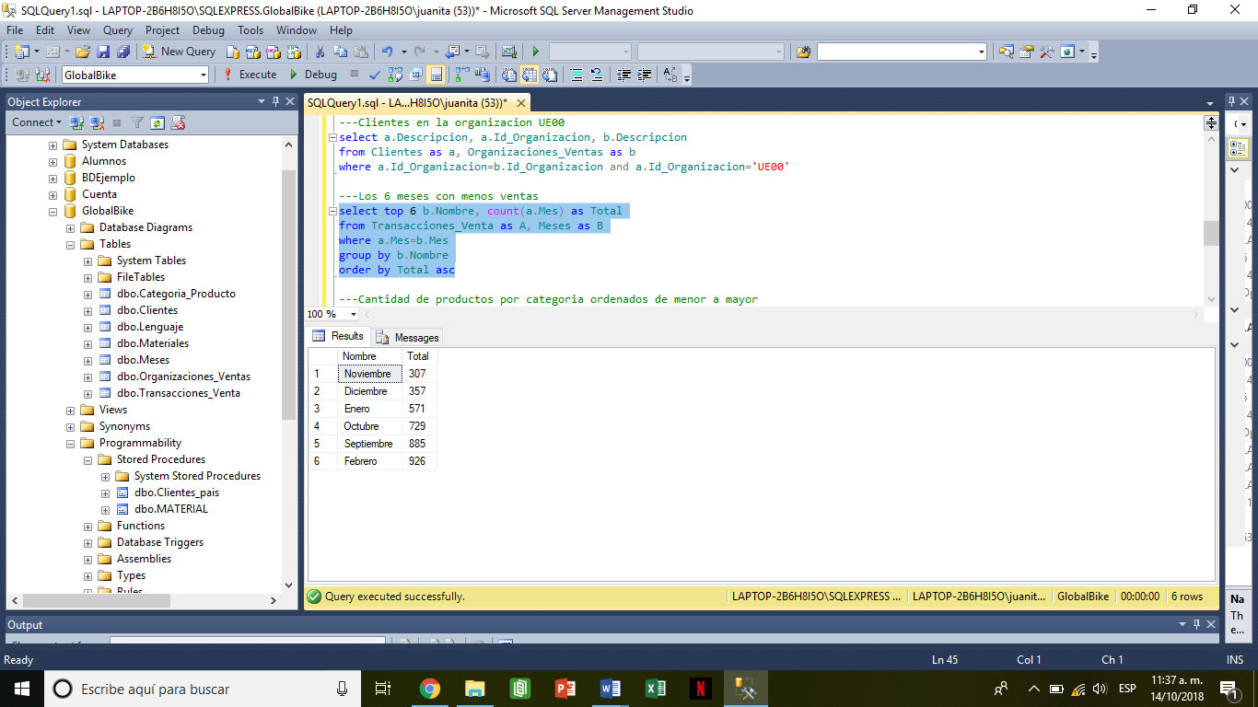

---Cantidad de productos por categoria ordenados de menor a mayor

select top 6 b.Descripcion, count(a.Id_Cat_Prod) as Total

from Materiales as A, Categoria_Producto as B

where a.Id_Cat_Prod=b.Id_Cat_Prod

group by b.Descripcion

order by Total asc

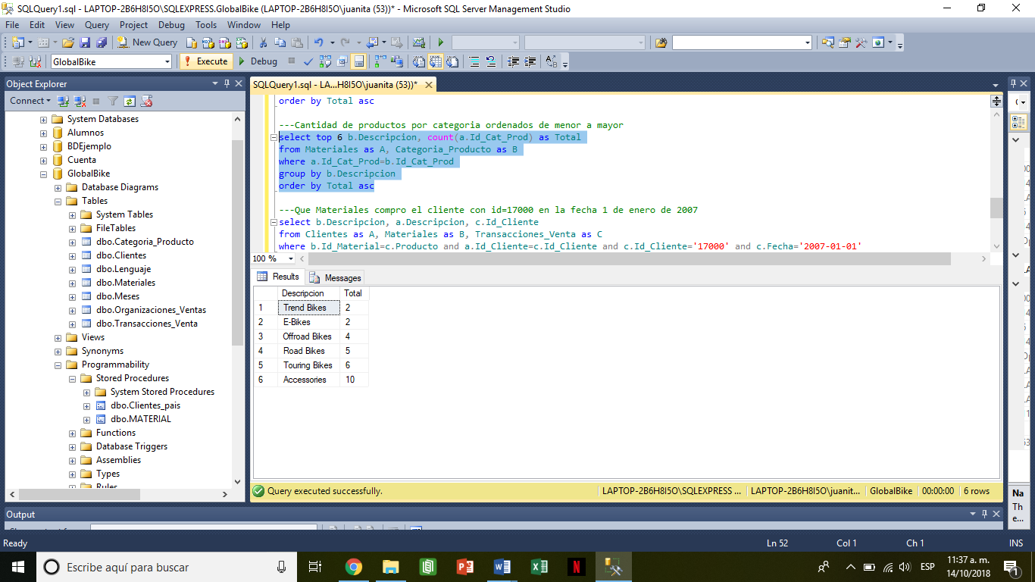

---Que Materiales compro el cliente con id=17000 en la fecha 1 de enero de 2007

select b.Descripcion, a.Descripcion, c.Id_Cliente

from Clientes as A, Materiales as B, Transacciones_Venta as C

where b.Id_Material=c.Producto and a.Id_Cliente=c.Id_Cliente and c.Id_Cliente='17000' and c.Fecha='2007-01-01'

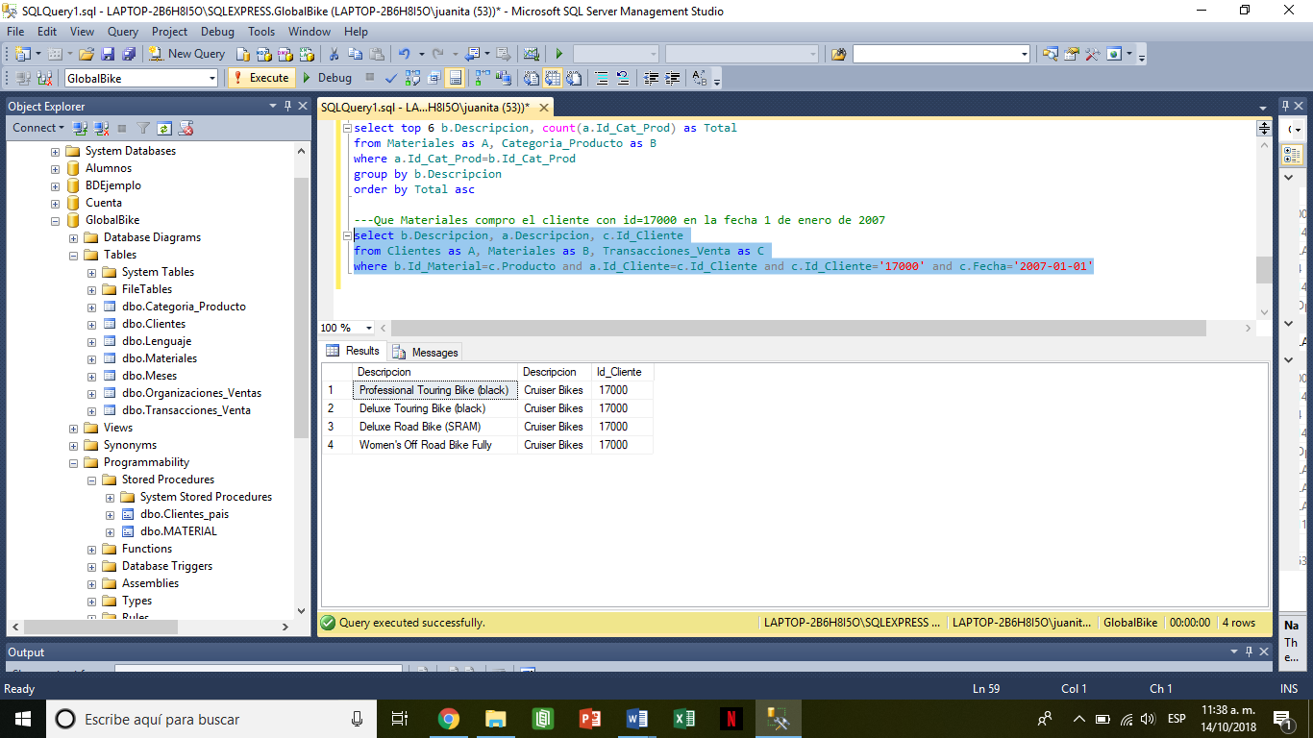

PROCEDIMENTOS

create procedure Clientes_pais

@Pais varchar(2)

as

select Id_Cliente, Descripcion

from Clientes

where Pais=@Pais

go

create procedure MATERIAL

@ID_CAT_PRO VARCHAR(3)

AS

SELECT B.Descripcion, B.Id_Cat_Prod

from Categoria_Producto as A, MATERIALES AS B

WHERE A.Id_Cat_Prod=@ID_CAT_PRO AND B.Id_Cat_Prod=@ID_CAT_PRO

GO

